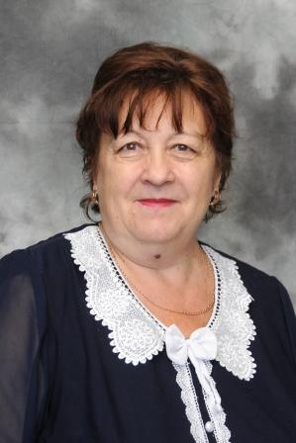

Верховская
Галина Валентиновна

8 ақпанда дүниеге келген. Смирнов орта мектебінің түлегі, оны бітіргеннен кейін Добровольский мектебінде жұмыс істеді. Бір жыл бастауыш сынып мұғалімі болып жұмыс істегеннен кейін Петропавл қаласындағы К.Ушинский атындағы педагогикалық институтына оқуға түсті. Тұрмыс құрып, сырттай бөлімге ауысты. 8 жылға жуық Смирнов ауылындағы "Солнышко" балабақшасында тәрбиеші болып жұмыс істеді. Оның қамқор қолынан көптеген қыздар мен ұлдар өтті, олар бірнеше жылдан кейін балаларын Галина Валентиновнаға сыныпқа алып келді.
1987 жылдың қыркүйегінде Смирнов № 1 орта мектебіне бастауыш сынып мұғалімі лауазымына ауыстырылды. Ол 2017 жылы зейнетке шықты. Жалпы педагогикалық өтілі 40 жыл, осы мектепте-30 жыл.
7 шығарылым жасады. Оның шәкірттері – «Пони», «Зерде», «Кенгуру-математик», «Ақ бота» және басқа да түрлі республикалық және халықаралық конкурстар мен пәндік олимпиадалардың белсенді қатысушылары.
Галина Валентиновна ауданның білім беру саласындағы көпжылдық мінсіз еңбегі үшін көптеген алғыс хаттар мен мадақтамаларға ие. 2014 жылы «Солтүстік Қазақстан облысы Аққайың ауданына 85 жыл» мерейтойлық медалімен марапатталған.
Галина Валентиновна өзінің педагогикалық қызметі үшін ондаған ашық сабақтар мен сыныптан тыс іс-шаралар өткізді, мектеп және аудандық деңгейде бірнеше рет баяндамалар жасады, бірнеше жас мұғалімдерді тәрбиеледі, әрдайым жұмыс тәжірибесімен бөлісті.

